[안전포인트]  장비운송차량 관련 차량장치 정기점검  불안전한 중량물 인양작업 시 전복 및 추락사고요인  부주의한 상차 및 중량물 고정체결 불이행으로 운송 중 대형사고 발생 요인 | [업무 흐름도]  장비 사용 신청서 접수  - 현장/팀으로부터 장비이동 및 사용신청서 접수  Low-Bed Trailer 준비  Hyd’ Crane 준비 및 Setting  Loading(상차) 및 Tiedown(결박)  장비 운송(Transportation)  - 자력으로 상차 불가능한 장비는 크레인 이용  장비 하차(Unloading) | [관련서류]  Application for use of Equipment  (건설기계사용신청서)
- 목적
현장 장비의 운반 지원을 목적으로 운송절차를 규정하고 안전사고를 미연에 방지하는데 목적으로 한다.
- 적용 범위
BNCP 모든 건설기계(장비)에 적용한다. (트럭 제외)
- 수행사항 (장비 담당자)
3-1. BNCP 보유 장비의 기본 성능 및 기능 상태를 파악
3-2. 주기적 현장순회 점검으로 장비의 불완전한 작업상태 및 요소를 점검
3-3. 현장의 작업 환경 숙지, 장비투입 및 운송계획 수립
- 책임과 권한
4-1. 장비담당자와 건설기계팀장은 장비운송에 대한 책임과 권한이 있다.
4-2. 장비운송 및 도착 시까지 HSE팀은 안전사항을 모니터링 한다.
- 작업순서(절차) 및 안전기준
5-1. 장비사용 신청서 접수
(1) 장비의 관리와 효율적인 현장지원을 위해 현장/팀으로부터 장비사용 신청서를 접수한다.
5-2. Low-Bed Trailer 준비
- 안전준비
  - 운송할 장비의 중량과 부피를 사전에 숙지한다.
  - Trailer Bed 표면의 손상 부위를 점검하고 기름, 흙 또는 물을 제거한다.
  - 타이어 공기압을 확인/조정하고 차량장치의 Signal, Light 등을 점검한다.
  - Lashing 장비들과 차량고임목, Flags, Mats 등 필요한 준비물을 확인한다.
  - Chain Block, Sling Belt, Straps, Shackles 등 손상부위가 있는지 확인한다.
  - 장비를 싣기 전에 주차브레이크를 체결하고, 타이어 Wheel에 고임목을 설치한다.
  - 모든 준비가 끝나면 엔진 정지 후, 시동 키를 제거한다.
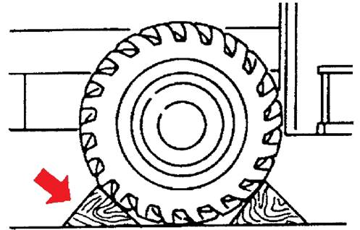

5-3. 크레인 준비 및 Setting 작업
- Lifting Gear 및 Rigger 준비
- 와이어로프 및 줄 걸이 용구의 부식방지를 위해 그리스, 기름을 도포한다.
- 조종사를 보조하고 안전한 줄 걸이 작업을 수행할 Rigger 및 신호수를 확보한다.
- Lifting Gear는 주기적으로 톤수와 색깔을 표시하여 안전 유무를 점검한다.
- 와이어로프는 외부 마모에 의한 직경의 감소가 규격의 7% 초과하면 교체한다.
- 와이어로프는 한 가닥 소선의 수가 10% 이상 절단되면 교체한다.
- 현저하게 모양의 변화 및 부식되었거나 Kink (뒤틀림) 되었을 때 교환한다.
- 불안전한 인양작업이라 판단될 경우에는 이에 대한 작업을 중단하고, 상급자에게 이를 보고하여 불안전한 요소를 제거한 후 작업을 수행토록 한다.
- 지반상태, 작업반경 내 장애물(전선, 기타 가설물 등) 확인 및 제거
- 방호장치 Setting
- 정격하중 및 방호장치의 정상작동 유무를 점검하고 그 기능을 유지한다.
- 중량물의 부피, 길이에 따른 정확한 줄 걸이 방법을 숙지하고 Load Chart에
따라 정격하중 이상의 중량자재 인양을 금지한다.
- Over Size, Over Weight 인양자재는 Rigging Plan 작성하여 상부 보고한다.

5-4. Loading(상차) 및 Tie down(결박)
- 상차
- 장비의 Lashing Point 위치와 개수를 사전에 파악하고, Lifting Eye에 Wire Rope Sling을 4-Slings으로 설치한다.
- 장비의 주차 브레이크를 체결하고 엔진정지 후, 시동 키를 제거한다.
- 운전석 Cabin Door, Cover 등은 잠근다.
- 최초 장비의 수평과 중심을 확인하기 위해 크레인으로 서서히 양중한다.
- Trailer의 무게 중심과 균형이 되도록 상차한다.
- Tiedown(결박)
- 상차된 장비는(특히 Roller) Wheel 또는 Drum에 Chock을 설치하고, 장비의 앞뒤 프레임에 버팀목을 설치한다.
- Steering Frame Lock Pin(굴절식 조향장치)이 있는 장비는 로크 핀을 체결한다.
- Eye Bolt가 필요한 곳은 설치하고, Lashing시에는 대각선 방향으로 체결한다.

5-5. 운송(Transportation) 및 하차(Unloading)
- 운송준비
- Low-Bed Trailer 운전자는 출발 전에 이동경로 및 도로상황을 사전에 숙지한다.
- 운송 전 상부에 적재된 장비의 결박상태를 점검한다.
- Trailer Undercarriage 주위를 점검하고 차량상태를 최종 확인한다.
- 운송 중 급제동/급출발을 금지하고, 경사진 곳은 피하고 안전운행 한다.
- 운송 중 곡선구간에는 서행 회전하여 차량전복 및 중량물 낙하사고를 방지한다.
- 하차: 상차작업의 역순위로 작업한다.
- 신규채용자 투입절차 (건설기계팀 공통)

신규채용자 발생
HSE팀 Orientation
√ BNCP 안전 제반에 관한 사항
√ 보호구 사용 및 취급에 관한 사항

담당 부서 배치
√ 위험기계•기구 사용 및 취급에 대한 사항
√ 작업공구 사용에 관한 사항
√ 위험물질 취급 및 성상에 관한 사항
√ 해당팀 사고사례에 대한 사항
√ 그 외 작업에 필요한 사항 및 숙지사항
배치 전 안전교육 (담당부서)

신규채용자 현장투입
매월 정기안전교육(HSE팀)
신규채용자 집중관리(담당부서 관리자)

작업 전 T.B.M

KEY POINT
- 장비를 싣기 전에 주차브레이크를 체결하고, 타이어 Wheel에 고임목을
설치한다.
- 와이어로프는 외부 마모에 의한 직경의 감소가 규격의 7% 초과하면
교체한다.
- 와이어로프는 한 가닥 소선의 수가 10% 이상 절단되면 교체한다.
- 상차된 장비는(특히 Roller) Wheel 또는 Drum에 Chock을 설치하고
장비의 앞뒤 프레임에 버팀목을 설치한다.
- 운송 중 곡선구간에는 서행 회전하여 차량전복 및 중량자재 낙하사고를
방지한다.

별첨 : 중량물 취급 작업계획 1

작업일시 |  | 200 . . .( ) : ~ 200 . . .( ) :
작업장소
중량물  제원 |  | 중량물명
 |  | 크 기 |  |  | L m×H m×W m
 |  | 단위중량(a) |  |  | kg/ea
 |  | 인양단위(b) |  |  | 개/회
 |  | 인양중량(c=a×b) |  |  | kg/회
 |  | 적용하중(d=c×sf) |  |  | 중량물만 양중시(sf=5) |  |  |  |  |  |  |  | kg
 |  |  |  |  | 근로자 탑승시(sf=10) |  |  |  |  |  |  |  | kg
양중장비  제 원 |  | 장비명
 |  | 조종원 자격확인
 |  | 인양하중 |  |  |  | 최대인양하중 |  |  |  | ton
 |  |  |  |  |  | 정격인양하중 |  |  |  | ton
 |  | 작업반경(거리) |  |  |  | m[Boom길이×cos(boom상승각도)]
줄걸이 | 재료 |  |  |  |  |  |  | 체결  장구 |  | 품명
줄걸이 | 규격 |  |  |  |  |  |  |  |  | 규격
줄걸이 | 정격  하중 |  |  |  |  |  |  |  |  | 정격  하중
양중작업  투입근로자 |  |  | 작업지휘자
 |  |  | 신호수 |  |  |  | 작업위치 1
 |  |  |  |  |  |  | 작업위치 2
 |  |  | 작업보조자 |  |  |  | 작업위치 1
 |  |  |  |  |  |  | 작업위치 2
신호방법 |  |  | 육성 및 수신호□, 깃발신호□, 무전기사용□, 기타( )□
 |  |  | 신호장구 지급 |  |  |  |  |  |  |  |  | 개
별첨 : 중량물 취급 작업계획 2
[예시]
중량물 취급 작업계획도
포함사항 | 작업위치, 크레인위치, 작업반경, 출입통제범위, 지장물(전선)위치 등
작업전  점검사항 | 신호장구□, 줄걸이 이상유무□, 줄걸이 위치표시□, 크레인거치상태□, 보호구 착용상태□, 근접작업상황□, 작업구역내 통제조치□ 등

“평면도 및 입면도를 복사하여 도면상에 표기”

범례 | 작업지휘자 | ■ | 신호수 | ▲ | 작업보조자 | ●
별첨 : 주요 줄걸이 하중능력

품명 | 규격 | 하중능력 | 비고
Wire Rope | Φ6mm | 1.67~2.58ton | 절단하중  (KS1,4,6,7호기준)  
Wire Rope | Φ8mm | 2.97~4.58ton
Wire Rope | Φ10mm | 4.64~7.16ton
Wire Rope | Φ16mm | 11.9~18.3ton
Wire Rope | Φ20mm | 18.5~28.6ton
Wire Rope | Φ30mm | 41.8~64.5ton
섬유Belt  (Web Sling) | 폭25mm,(두께8~9mm) | 1.6/5.0ton | 허용하중/절단하중  1개+U자걸이시  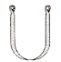
섬유Belt  (Web Sling) | 폭50mm,(두께8~9mm) | 3.2/10.0ton
섬유Belt  (Web Sling) | 폭75mm,(두께8~9mm) | 4.8/15.0ton
섬유Belt  (Web Sling) | 폭100mm,(두께8~9mm) | 6.4/20.0ton
섬유Belt  (Web Sling) | 폭150mm,(두께8~9mm) | 9.6/30.0ton
Shackle | D10mm | 1.0ton | 작업하중, D=샤클부재의 직경  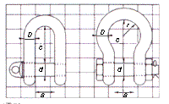
Shackle | D13.5mm | 2.0ton
Shackle | D22mm | 6.5ton
Shackle | D32mm | 12.0ton
Shackle | D45mm | 25.0ton
Turnbuckle | A6×B100mm | 약0.23ton | 작업하중,  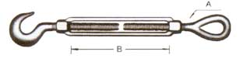  A:직경, B:길이
Turnbuckle | A10×B150mm | 약0.54ton
Turnbuckle | A12×B300mm | 약1.00ton
Turnbuckle | A16×B300mm | 약1.58ton
Turnbuckle | A19×B300mm | 약2.34ton
Turnbuckle | A22×B300mm | 약3.24ton

※ Wire Rope는 소선 및 스트랜드의 수와 꼬임구조, 아연도금 유무에 따라 절단하중의 편차가 있음
- 따라서, 상기 기준은 참고용으로 활용하고 정밀계산시는 Wire Rope의 정확한 규격에 의거 계산 요함
- KS1호(6×7), KS4호(6×24), KS6호(6×37), KS7호(6×61), 여기서 괄호안은(스트랜드×소선수)임
※ 섬유벨트는 KS규격이 없어 제조사별, 제품별 하중능력에 편차가 있으며, 상기 하중능력은 참고용임
※ 주요 기종별 결박방식(Tiedown)
Roller
Wheel Loader
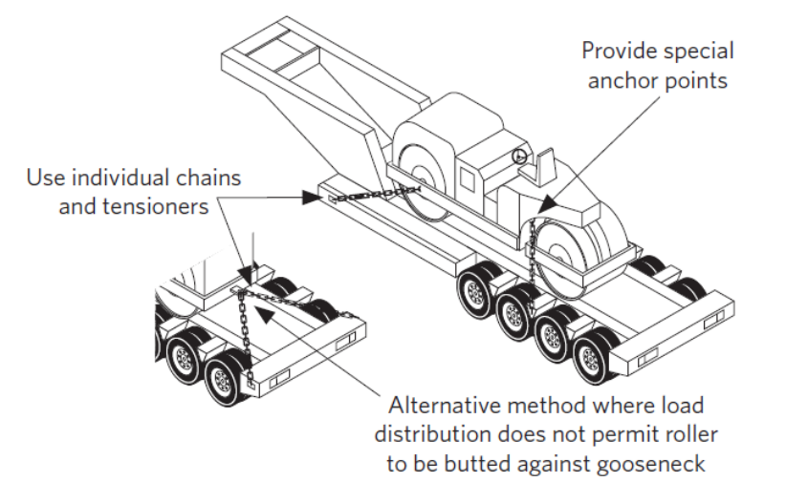
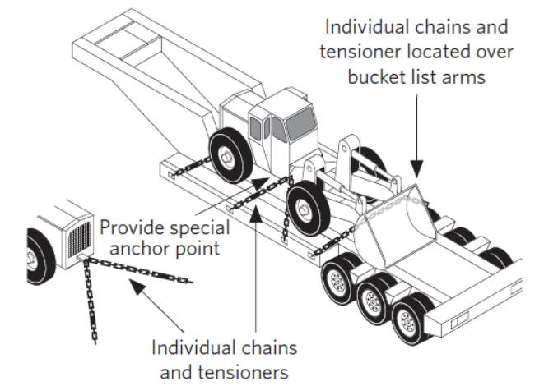

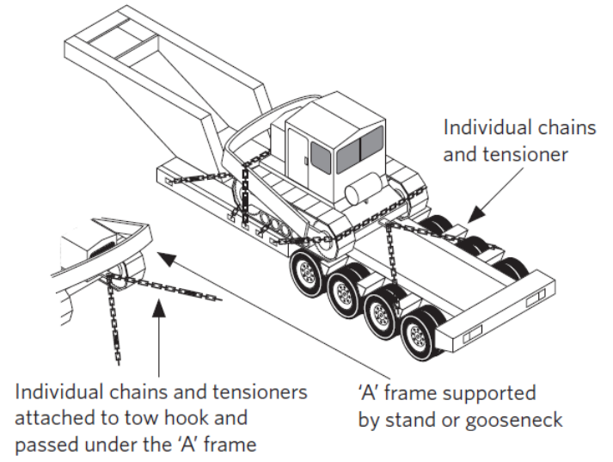
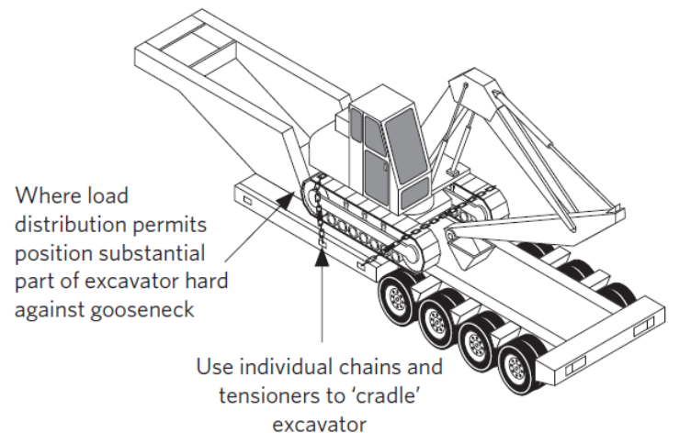
Bull Dozer
Excavator

